Lección 4: Volvamos a la división
- Estimemos y dividamos.

Calentamiento: Observa y pregúntate: Espacios en blanco
¿Qué observas? ¿Qué te preguntas?
$\underset{_}{}÷\underset{_}{}=136$

4.1: Estimaciones razonables
- En cada caso, marca la estimación que sea más razonable. Muestra cómo pensaste.
  - $364÷13$
  - 20
  - 30
  - 40
  - $540÷12$
  - 40
  - 50
  - 60
  - $1,​008÷14$
  - 70
  - 80
  - 90
- Encuentra el valor de cada cociente.
- a.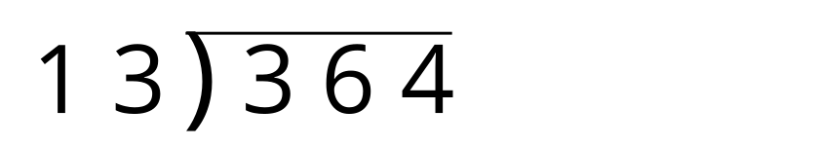
- b.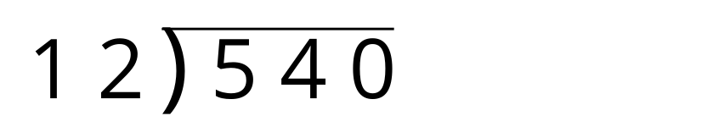
- c.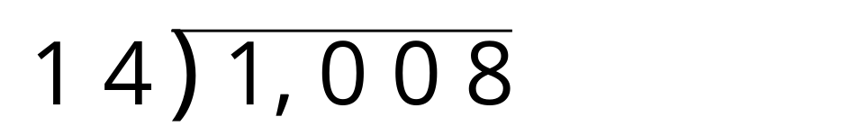

4.2: Dividendos y divisores desconocidos
- Escribe distintos números en los espacios en blanco para que las ecuaciones sean verdaderas.
- $\underset{_}{}÷\underset{_}{}=700$
- $\underset{_}{}÷\underset{_}{}=78$
- $\underset{_}{}÷\underset{_}{}=700$
- $\underset{_}{}÷\underset{_}{}=78$
- $\underset{_}{}÷\underset{_}{}=700$
- $\underset{_}{}÷\underset{_}{}=78$
- $\underset{_}{}÷\underset{_}{}=700$
- $\underset{_}{}÷\underset{_}{}=78$
- $\underset{_}{}÷\underset{_}{}=700$
- $\underset{_}{}÷\underset{_}{}=78$
- ¿Qué estrategia usaste para escoger los números que escribiste?
© CC BY 2021 Illustrative Mathematics®

